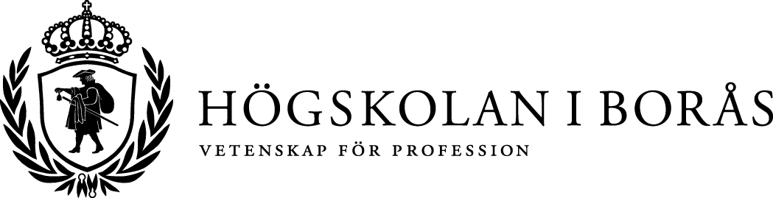

Ökad digital kompetens när lärarstudenter i Borås gör egna e-böcker

För drygt ett år sedan investerade Institutionen för pedagogik i ipads (länk till nyhet) för att lärarstudenterna skulle ligga i framkant när det gäller digital teknik. Detta har resulterat i flera projekt kring e-läromedel, bland annat ett där studenterna fått skapa sina egna e-böcker.

– Vi är en av de första lärarutbildningarna som utforskar e-läromedel på det här sättet, berättar Tobias Ruhtenberg, universitetsadjunkt på Institutionen för pedagogik.

Studenterna har bland annat testat appar för ipads riktade till olika åldrar. Den här vårterminen prövade man ett nytt grepp och lät studenterna göra projektarbeten i form av e-böcker i programmet iBooks Author, ett program som ingen på institutionen hade särskilt bra kunskaper i sedan innan.

– Det är ett helt nytt program för att skapa och redigera e-böcker och vi tänkte att vi skulle testa med den här gruppen studenter. Deras uppgift var att i grupper om två skapa läromedel för mellanstadieelever i SO-ämnen, säger Tobias Ruhtenberg.

Genom att skapa läromedel för ipads och andra läsplattor kan studenterna dela med sig av sina verk till hela världen genom iTunes store. Josefine Hirsch Sturesson läser till lärare vid Högskolan i Borås och är en av studenterna som deltog i projektet.

– Det har varit givande att jobba på det här sättet och man lärde sig jättemycket. Jag tror att man lär sig på ett mer hållbart sätt när man får göra annorlunda saker jämfört med de mer vanliga skoluppgifterna. Jag kommer absolut att ha användning av det här i framtiden.

Digital kompetens jätteviktigt

Digitala läromedel är ett område som växer så det knakar. Tobias Ruhtenberg berättar att idag är en fjärdedel av alla svenska klassrum utrustade med så kallade smartboards, en interaktiv whiteboard-tavla, men den digitala kompetensen hos lärarna hänger inte alltid med i utvecklingen.

– Med det här projektet vill vi få nya lärare att se hur man kan dela med sig av kunskap på ett nytt sätt på internet. Vi vill att våra studenter ska bli digitalt kompetenta lärare, idag är det en jätteviktig kompetens att ha för att vara anställningsbar efter examen.

För mer information:
Tobias Ruhtenberg, Institutionen för pedagogik, Tfn: 033-435 5951 Mobil: 0704-957972,
E-post: Tobias.Ruhtenberg@hb.se

